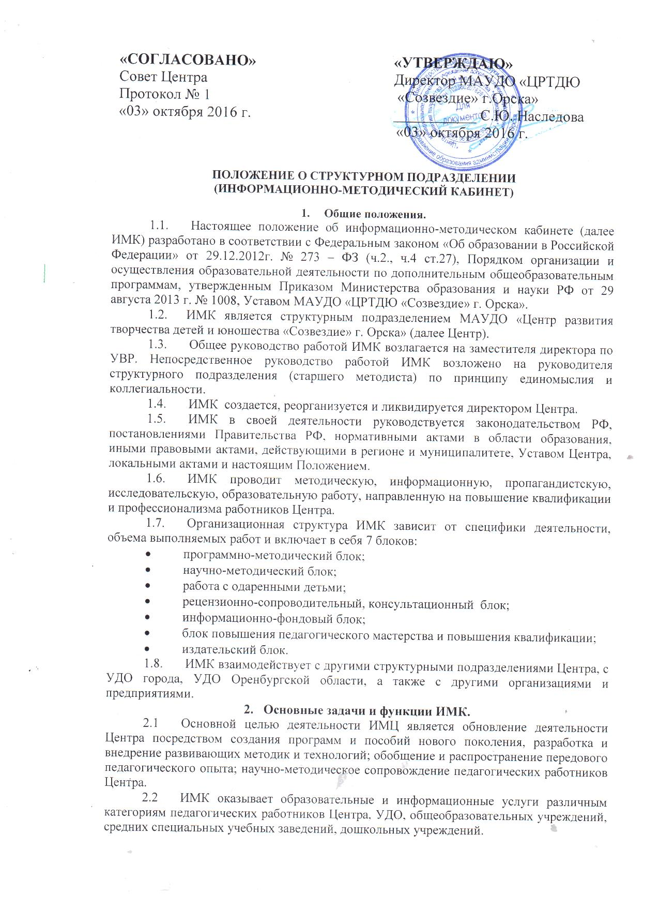

«СОГЛАСОВАНО»  Совет Центра  Протокол № 1  «03» октября 2016 г. | «УТВЕРЖДАЮ»  Директор МАУДО «ЦРТДЮ  «Созвездие» г.Орска»  ___________ С.Ю. Наследова  «03» октября 2016 г.

Положение о структурном подразделении
(ИНформационно-методический кабинет)

- Общие положения.
  - Настоящее положение об информационно-методическом кабинете (далее ИМК) разработано в соответствии с Федеральным законом «Об образовании в Российской Федерации» от 29.12.2012г. № 273 – ФЗ (ч.2., ч.4 ст.27), Порядком организации и осуществления образовательной деятельности по дополнительным общеобразовательным программам, утвержденным Приказом Министерства образования и науки РФ от 29 августа 2013 г. № 1008, Уставом МАУДО «ЦРТДЮ «Созвездие» г. Орска».
  - ИМК является структурным подразделением МАУДО «Центр развития творчества детей и юношества «Созвездие» г. Орска» (далее Центр).
  - Общее руководство работой ИМК возлагается на заместителя директора по УВР. Непосредственное руководство работой ИМК возложено на руководителя структурного подразделения (старшего методиста) по принципу единомыслия и коллегиальности.
  - ИМК создается, реорганизуется и ликвидируется директором Центра.
  - ИМК в своей деятельности руководствуется законодательством РФ, постановлениями Правительства РФ, нормативными актами в области образования, иными правовыми актами, действующими в регионе и муниципалитете, Уставом Центра, локальными актами и настоящим Положением.
  - ИМК проводит методическую, информационную, пропагандистскую, исследовательскую, образовательную работу, направленную на повышение квалификации и профессионализма работников Центра.
  - Организационная структура ИМК зависит от специфики деятельности, объема выполняемых работ и включает в себя 7 блоков:
- программно-методический блок;
- научно-методический блок;
- работа с одаренными детьми;
- рецензионно-сопроводительный, консультационный блок;
- информационно-фондовый блок;
- блок повышения педагогического мастерства и повышения квалификации;
- издательский блок.
  - ИМК взаимодействует с другими структурными подразделениями Центра, с УДО города, УДО Оренбургской области, а также с другими организациями и предприятиями.
- Основные задачи и функции ИМК.
  - Основной целью деятельности ИМЦ является обновление деятельности Центра посредством создания программ и пособий нового поколения, разработка и внедрение развивающих методик и технологий; обобщение и распространение передового педагогического опыта; научно-методическое сопровождение педагогических работников Центра.
  - ИМК оказывает образовательные и информационные услуги различным категориям педагогических работников Центра, УДО, общеобразовательных учреждений, средних специальных учебных заведений, дошкольных учреждений.
  - В методической деятельности определены следующие функции:
- Обеспечивать создание единой научно-методической службы Центра на диагностической основе с последующей организацией дифференцированной работы;
- Осуществлять организацию и проведение конференций, семинаров по проблемам дополнительного образования детей в учреждении;
- Оказывать научно-методическую помощь в обновлении целей, задач и содержания дополнительного образования, технологий обучения, управления развитием дополнительного образования;
- Развивать систему непрерывного образования. Организовать личностно-ориентированное обучение педагогических кадров в системе повышения квалификации;
- Организация инновационной деятельности в разных направлениях деятельности Центра;
- Изучать уровень педагогического мастерства педагога в процессе повышения качества и эффективности учебно-воспитательной деятельности;
- Внедрять достижения педагогической науки и практики, передового педагогического опыта в систему дополнительного образования детей, создать банк ППО.

- Права ИМК.
ИМК имеет право:
  - Совершенствовать и координировать структуру методической работы в Центре и вносить изменения в ее содержание в соответствии с развитием дополнительного образования детей.
  - Приглашать ученых, специалистов органов управления образованием и других учреждений для оказания помощи в решении проблем дополнительного образования детей.
  - Создавать творческие коллективы по разработке программ, методик, другого научно-методического материала.
  - Проводить диагностирование по изучению профессиональных потребностей педагогов и передового педагогического опыта дополнительного образования детей, внедрению инновационных процессов в практику Центра.
  - Изучать и анализировать работу Центра, оценивать соотношение уровня педагогического мастерства педагога с качеством обучения и воспитания детей, передавать данные заместителю директора по УВР для принятия решения.
  - Организовывать конференции, педагогические чтения, конкурсы, семинары, творческие отчеты и другие мероприятия, стимулирующие развитие образовательных процессов в Центре.
- Ответственность.
  - Всю полноту ответственности за качественное выполнение задач и функций, предусмотренных настоящим Положением, несет руководитель (ст. методист) ИМК в пределах своей компетенции.
  - Степень ответственности остальных педагогических работников ИМК устанавливается соответствующими должностными инструкциями.

- Материальная база ИМК.

  - За ИМК закрепляется отдельное помещение, оснащенное современными техническими и наглядными средствами.
  - Финансирование ИМК осуществляется из средств Центра и других источников.

